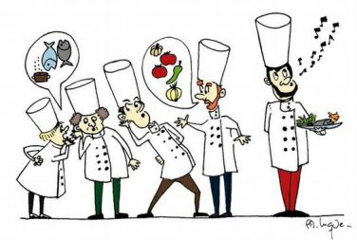
Speiseplan der Carl-von-Weinberg-Schule
28.06. bis 2.07.2021

.

Montag, 28.06. Dienstag, 29.06. Mittwoch, 30.06. Donnerstag, 01.07. Freitag, 02.07.

Mittagsgericht  Vegetarisch | Schnitzel mit Rahmsauce  Gluten, Ei  Bandnudel mit Gemüse  Gluten, Milch | Fisch mit Remouladensauce  Gluten, Milch, Ei  Spanische Tortilla  Ei, | Hackfleischbällchen in Rahmsauce  Gluten, Milch, Ei  Gemüsemaultaschen  Gluten | Spiegeleier | Thailändische Reispfanne 2  Gluten, Milch  Käsespätzle  Gluten
Beilagen | Reis  Gemüse | Kartoffelsalat | Kartoffelbrei | Bratkartoffeln  Salat | Reis
Dessert | Obst | Croissant  Gluten | Mouse  Milch, Gluten | Joghurt mit Früchten  Milch | Dessert

